(5U04)電腦常識(計算機概論) (98/3/2五版)勘誤表
P.5表中
第四代執行速度
10⁻¹⁹ ~ 10⁻¹² 秒→更正為10⁻⁹ ~ 10⁻¹²

P35，常用EBCDIC碼
原：
EBCDIC碼 |  | 代表字符
二進位 | 十六進位 | 代表字符
10001000 | 88 | g
10010001 | 89 | i
10100011 | A3 | y
修正為：
EBCDIC碼 |  | 代表字符
二進位 | 十六進位 | 代表字符
10001000 | 88 | h
10001001 | 89 | i
10100011 | A3 | t

P36
(三)常考的ASCII碼值：
原：
代表符號 | 十進位 | 十六進位 | 二進位
9 | 57 | 39 | 00111010
修正為：
代表符號 | 十進位 | 十六進位 | 二進位
9 | 57 | 39 | 00111001

P.43
下方的例表內
區域十進位制F4F5C6→更正為F4F5F6

最後一個表中456C→更正為456F

P.61
(十一)(Program Language / 1)→更正為Program Language / I

P.62
(十五)SNOBOL（String Purpose Simulation System）→更正為SNOBOL（String Oriented Symbolic Language）

P85 第一行
原：反邏輯符號
修正為：邏輯符號

P.92
倒數第七行
Desending→更正為Descending

P.94
第12行
21,7,30,5,32,10,38,15,42下方多加一段
→21,5,30,7,32,10,38,15,42

P.114
最後一行
子節點(Children)→應更正為(Children Node)

P.116
第4行
Kunth Tree→應更正為Knuth Tree

P.147 圖12-7
在t4.t6時間點
UPATDATE (A)、UPATDATE(C)
→更正為UPDATE (A)、UPDATE(C)

P.162
第9行
OSI→改成OSI/RM

P.169 圖14-2 第3行
此動作稱為調解，具有調變與調解的功能→更正為此動作稱為解調，具有調變與解調的功能

最後一行圖示裡面
可聽者→改成可聽見

P.172 圖14-3
起始位元，表示資料(一個位元組)由下個位元開始上方右邊的「$↓$」刪除

P.185
(二)環狀網路的第3行
此架構的最大優點，改成→此架構的最大缺點；

(二)環狀網路的第4行
故障不會影響正常部分的繼續運作，改成→故障會影響正常部分的繼續運作

P.187
圖14-18修改為下圖
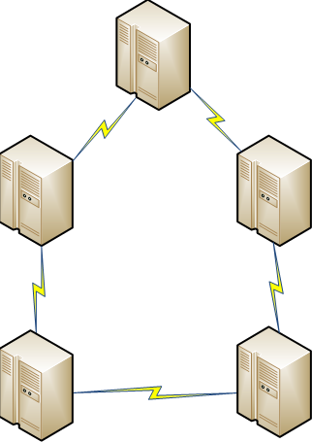

P210
原「一個專家系統至少必須具備五項功能」，
修改為「一個專家系統至少必須具備以下功能」

P.220
第4行
Arithetic→更正為Arithmetic

P.281
第11題
原題目”最多做幾次的排序”→應更正為”最少做幾次的排序”

P.292
第51題
將解析全部刪除

P.336
第20題
選項(D)的date→更正為data

P.408
第24題
解析部分之敘述請刪除更正為→內部層表示資料儲存的結構

P.428
第5題
答案C→應更正為C.D

P.430
第12題
答案(C)→改成(C.D)

P.431
第17題
答案(A)→改成(A.B.C.D)

P.438
第46題
解析中的IP =140.130.64.128→更正140.132.64.128

P.493
第43題
(C)(D)選項中的不可以→更正為可以

P.497
第2題
(B)選項ABC＋DE-ABC＋DE－/*→更正為ABC＋DE－/*

P.498
第6題
題目中的03C416與選項中041616 035216 04B616 040316→更正為下標，表示為16近位

